Старцева Анастасия Олеговна,
учитель информатики МАОУ «СОШ № 9»,
г. Соликамск
Технологическая карта урока по учебному предмету «Информатика и ИКТ» в 7-ом классе на тему «Программное обеспечение компьютера»
Тип урока: | открытие нового знания
Авторы УМК: | Л.Л.Босова, А.Ю.Босова
Цели урока: | дать представление о составе программного обеспечения компьютера и его назначении.  Задачи:  - обобщение представлений учащихся о программном обеспечении персонального компьютера;  - систематизация представлений о различных категориях системного программного обеспечения;  - рассмотрение операционных систем и их функций;  - рассмотрение вопросов антивирусной защиты.
Планируемые образовательные результаты (личностные, метапредметные, предметные): | Предметные: понятие программного обеспечения персонального компьютера и его основных групп.  Метапредметные: понимание назначения системного программного обеспечения персонального компьютера.  Личностные: понимание роли компьютеров в жизни современного человека; понимание значимости антивирусной защиты как важного направления информационной безопасности.
Оборудование: | Компьютер, проектор
Образовательные ресурсы: | Для учителя:  - Учебник: Босова Л.Л. Информатика: учебник для 7 класса / Л.Л.Босова, А.Ю.Босова. – 2-е изд., испр. – М.: БИНОМ. Лаборатория знаний, 2014.  - Презентация (прил.1), раздаточный материал (прил.2,3,4,5)  Для учащихся:  - Учебник: Босова Л.Л. Информатика: учебник для 7 класса / Л.Л.Босова, А.Ю.Босова. – 2-е изд., испр. – М.: БИНОМ. Лаборатория знаний, 2014.

Ход урока:
Содержание деятельности учителя: | Содержание деятельности учащихся:
- Актуализация необходимых знаний:
На прошлом уроке мы с вами говорили о Персональном компьютере. Давайте проверим, насколько хорошо вы усвоили данную тему. Для этого побываем с вами в виртуальном компьютерном супермаркете (слайд 1) и приобретем компьютер и дополнительные устройства.  - Итак, начинаем наше путешествие. Представьте, что мы находимся в виртуальном магазине. Вашему вниманию предлагаются различные устройства. (слайд 2)  - (слайд 3) Ответьте на вопросы:  - Что из перечисленного относится к основным устройствам компьютера? (Монитор, клавиатура, системный блок, мышь)  - Укажите устройства ввода информации: клавиатура, мышь, сканер, фотоаппарат, микрофон, джойстик.  - Укажите устройства вывода информации: монитор, наушники, принтер, колонки.  - (слайд 4) Итак мы приобрели компьютер и необходимые дополнительные устройства в магазине, подключили, включили ПК и пришли к выводу, что на данный момент времени компьютер бесполезен. Почему?  - О чем пойдет речь сегодня на уроке? | - Учащиеся отвечают на вопросы, повторяя изученное ранее.  - Учащиеся подходят к тому, что для работы компьютера необходимо программное обеспечение, что и является темой урока.
- Мотивация познавательной деятельности:
- Программ для компьютера много. Некоторые из них представлены на экране (слайд 5):  - Word  - Windows  - Paint  - Skype  - Pascal  - Чем отличаются друг от друга программы?  - Когда используется Word?  - Какие еще предоставляет возможности эта программа?  - Правильно, это программа для создания, редактирования и форматирования текста.  - Зачем нужна программа Windows?  - Что позволяет делать Paint?  - Зачем нужна программа Skype?  - Когда используется Pascal?  - Так чем же отличаются эти программы друг от друга? (назначением)  - Сколько различных назначений программ мы выявили? (три)  - Что вы хотите узнать на сегодняшнем уроке? (дети ставят цели для себя) | - Учащиеся анализируют предложенные программы, пытаются обобщить на основе личного опыта и изученного ранее.
- Организация познавательной деятельности
- Сегодня поговорим о программах, а точнее о Программном обеспечении компьютера.  - А что такое программное обеспечение? (совокупность всех программ, предназначенных для выполнения на компьютере)(слайд 5)  - Возьмите карточку № 1 (прил.2) «Классификация программного обеспечения». Заполните ее самостоятельно, используя текст учебника §2.3. (на выполнение задания 5 мин.)  - Программное обеспечение по назначению делится на три группы: прикладное, системное и системы программирования  (На экране появляется схема на слайдах с 4 по 9 презентации, постепенно достраиваться)  - Системные программы обеспечивают взаимодействие человека, всех устройств и программ компьютера, т.е. отвечают за работу компьютера.  - Системное программное обеспечение делится на операционные системы и утилиты. Запишите.  - Компьютеры в классе работают под управлением какой операционной системы? (Windows 7)  - А у вас дома?  - Запомните. Операционная система - это самая главная программа, которая управляет всеми устройствами и файлами, ведет диалог с пользователем.  - Утилиты - системные программы, помогающие, расширяющие возможности ОС.  - Прикладные программы обеспечивают выполнение необходимых пользователю работ, решение конкретных задач.  - Приведите примеры прикладных программ, с которыми вы работали.  - Прикладные программы, которые вы назвали, относятся к программам общего назначения, но есть прикладные программы и специального назначения.  - Кто такой программист?  - Правильно, это человек, который создает новое программное обеспечение. Программисты работают именно с классом программ системы программирования.  - Что в себя включает система программирования? (Языки программирования и трансляторы, языки программирования)  - Какое вам понятие знакомо?  - Зачем нужны языки программирования? (для создания новых программ)  - Транслятор - это программа, предназначенная для перевода программного кода на язык машинного кода.  - Компьютер понимает только двоичные сигналы, поэтому транслятор есть у каждого языка программирования.  - Установите соответствие между программой и классом, к которому она относится (слайд 10)  - На каточке № 2 соотнесите определение с понятием (прил.3)(5 мин.)  - Укажите, какое ПО необходимо людям в следующих ситуациях (заполните таблицу прил.4). Поставьте «плюсы» в тех ячейках, какой класс программ необходим для той или иной ситуации. | - Выполнение задания на карточках (прил.2). Учащиеся заполняют карточку со схемой, используя учебник.  - Два-три примера учащиеся записывают рядом с блоком ОС.  - Отвечают, опираясь на свой жизненный опыт.  - Учащиеся обмениваются заданиями и оценивают его, результат фиксируют. На слайде появляется ответ слайды 11-13
- Подведение итогов
Подведем итоги:  - Что нового вы узнали?  - Что вызвало затруднение?  - Что такое программное обеспечение?  - На какие группы делят ПО?  - А как вы усвоили сегодняшнюю тему, проверим на следующем уроке, для этого вам нужно будет выполнить домашнее задание.  - Итак, о достижениях этого урока сейчас поговорим, исходя из задач, которые вы поставили перед собой. (фронтальный опрос) | - Соотнесение поставленных задач с достигнутым результатом, фиксация нового знания, постановка дальнейших целей  - Учащиеся анализируют свою работу.
5. Домашнее задание:
1. Выучить основные термины и определения урока, виды программного обеспечения.
2. Люди каких профессий работают с текстовой, графической, звуковой, видеоинформацией?
Заполните таблицу примерами.
 | Профессия | Результат деятельности | Программное обеспечение.
Обработка текстовой информации
Обработка графической информации

Обработка звуковой информации
Обработка видеоинформации

Дополнительное творческое задание: Написать мини-сочинение на тему: «Как я понимаю роль программного обеспечения при работе на компьютере».

Приложение 1

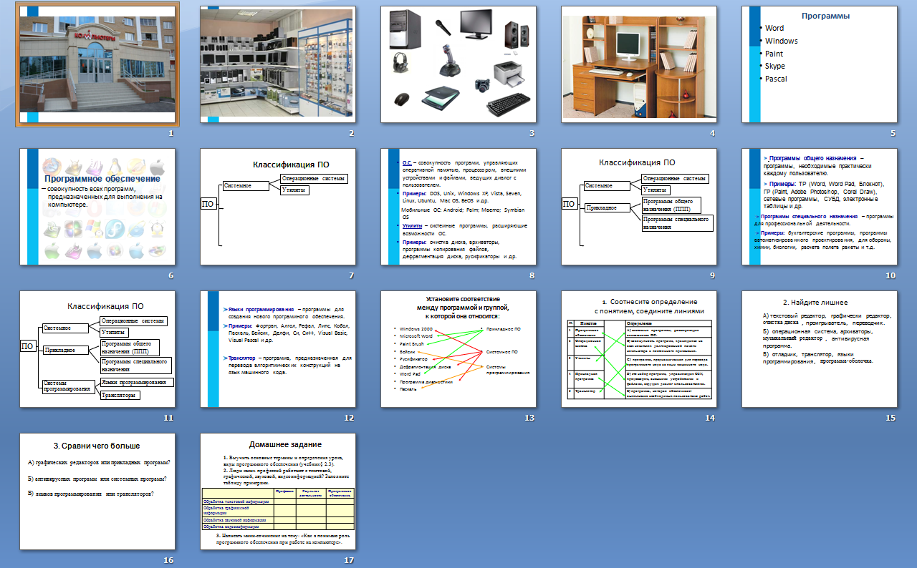

Приложение 2
Карточка № 1. Классификация программного обеспечения

ПО

Приложение 3
Карточка 2
- Соотнесите определение с понятием, соедините линиями.
№ | Термин или понятие |  | Определение
 | Программное обеспечение |  | А) системные программы, расширяющие возможности ОС.
 | Операционная система |  | В) совокупность программ, хранящихся на всех носителях долговременной памяти компьютера и постоянного применения.
 | Утилиты |  | С) программа, предназначенная для перевода программного кода на язык машинного кода.
 | Прикладная программа |  | D) это набор программ, управляющих ОЗУ, процессором, внешними устройствами и файлами, ведущих диалог с пользователями.
 | Транслятор |  | E) обеспечивает выполнение необходимых пользователю работ.

2. Найдите лишнее (лишнее подчеркните одной чертой)
А) текстовый редактор, графически редактор, очистка диска, проигрыватель, переводчик.
Б) операционная система, архиваторы, музыкальный редактор, антивирусная программа.
В) отладчик, транслятор, языки программирования, программа-оболочка.

3. Сравни чего больше (большее подчеркни)
А) графических редакторов или прикладных программ?
Б) антивирусных программ или системных программ?
В) языков программирования или трансляторов?

Приложение 4
КАРТОЧКА № 3.1
Укажите, какое ПРОГРАММНОЕ ОБЕСПЕЧЕНИЕ необходимо людям в следующих ситуациях (в нужной ячейке поставьте знак «+»).
Ситуация | Системное ПО | Прикладное ПО | Системы программирования
Ландшафтные дизайнеры создают проект нового городского ландшафта
Профессиональный программист пишет компьютерную программу по заказу крупной фирмы
Ученые научно-исследовательского института расшифровывают записи, переданные марсоходом

КАРТОЧКА № 3.2
Укажите, какое ПРОГРАММНОЕ ОБЕСПЕЧЕНИЕ необходимо людям в следующих ситуациях (в нужной ячейке поставьте знак «+»).
Ситуация | Системное ПО | Прикладное ПО | Системы программирования
Выпускной 11 класс готовит фотоальбом и собирает воспоминания о своей школьной жизни
Web-дизайнер создает сайт известной фирмы
Школьник играет в компьютерную игру

КАРТОЧКА № 3.3
Укажите, какое ПРОГРАММНОЕ ОБЕСПЕЧЕНИЕ необходимо людям в следующих ситуациях (в нужной ячейке поставьте знак «+»).
Ситуация | Системное ПО | Прикладное ПО | Системы программирования
Создатели нового мобильного телефона пробуют различные варианты дизайна
Учитель пишет компьютерный тест по своему предмету
Конструкторы исследуют модель новой подводной лодки

Приложение 5
КАРТОЧКА № 4.
Домашнее задание.
1. Выучить основные термины и определения урока, виды программного обеспечения.
2. Люди каких профессий работают с текстовой, графической, звуковой, видеоинформацией?
Заполните таблицу примерами.
 | Профессия | Результат деятельности | Программное обеспечение.
Обработка текстовой информации
Обработка графической информации

Обработка звуковой информации
Обработка видеоинформации
3. Написать мини-сочинение на тему: «Как я понимаю роль программного обеспечения при работе на компьютере».

